龙永图趣说WTO
Ⅰ.课外古诗背诵
【原文】
旅 宿 杜牧
旅馆无良伴，凝情自悄然^{①}。寒灯思旧事，断雁^{②}警愁眠。
远梦归侵晓，家书到隔年。 沧江好烟月，门系钓鱼船。
【注释】①悄然：这里是忧郁的意思。②断雁：失群之雁。
【赏析】 这是一首羁旅怀乡之作。身为异客，独宿他乡，孤单单无一人相伴，想想这些心中不免忧郁惆怅。在寒冷的夜晚一盏孤灯下，想想往事，自己如同失群之雁难以入睡。家远在万里之外，天亮时，才做到归家之梦，一封家书寄到时，已到了第二年。江上景色很美，看到旅馆门外的渔船即艳羡不已，幽恨乡愁，连绵不绝，不禁羡慕起江上渔家的自由自在。
Ⅱ.课前准备
一、生字识记
诺(nuò):1.答应、允许。2.答应的声音。
仔(zǎi):1.儿子。2.男青年。3.幼小的动物。
捷(jié):1.快。2.战胜。
韬(tāo):1.弓或剑的套子。2.比喻隐藏。3.兵法。
晦(huì):1.农历每月的末一天。2.昏暗，不明显。3.夜晚。4.隐藏。如：韬晦。
匍(pú):匍匐(fú):爬行。
二、词语识记
无所适从：不知道依从谁好；不知按哪个办法做才好。
韬光养晦：隐藏才能，不使外露。韬，比喻隐藏。养晦，隐居待时。
份额：整体中分占的数量。
跨国公司：通过直接投资、转让技术等活动，在国外设立分支机构或与当地资本合股拥有企业的国际性公司。也叫多国公司。
三、预习效果反馈
1.WTO是何意？
2.龙永图是何人？
3.“WTO与两个人打架”讲的是什么内容？
4.“WTO”的三项职能是什么？
5.中国加入“WTO”之后，首先要做的是什么？
Ⅲ.课堂跟讲
一、背记知识随堂笔记
1.中国加入WTO的一个好处是有利于解决 和纠纷。
2.如果想加入世界主流，首先就得遵守国际通行的 。
3.在全球经济一体化的进程中，我们的企业应争取成为世界上大的跨国公司在全球生产线当中的一个 ，成为跨国公司全球销售渠道中的一个 。
二、整体把握板书设计
（一）板书设计
全文由五个小节组成，把WTO形象地比作：
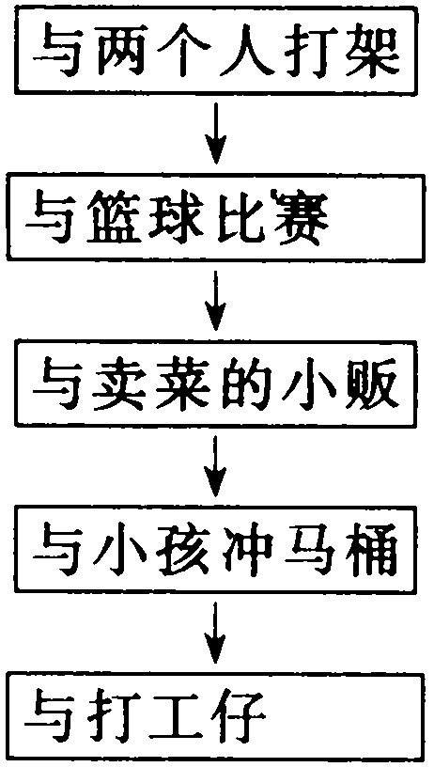
（二）段落层次
1.第一节以两个人打架这一形象比喻来说明中国加入WTO的一个好处是： 。
2.第二节以篮球比赛这一形象比喻来说明，如果中国想加入世界主流，首先得 ，然后才能谈 的问题。
3.第三节以卖菜的小贩作比，我们想进入世界经济的主流，不遵守 是行不通的。
4.第四节举小孩冲马桶的例子，强调树立 在我们中国是长期的任务。
5.第五节以打工仔为例，我们应敢于给世界上大的跨国公司当帮手、打工，慢慢地进入它的生产环节和 ，最后才能有所作为。
（三）写作特点
表达方式：生动的说明是本文的一大特点。
词语运用：浅显、通俗、形象的语言，将说明对象说明得生动、易懂。
中心表达：龙永图以形象生动的比喻、风趣幽默的语言，深入浅出、透辟深刻地解说了“入世”的重要意义。
写作借鉴：形象的比喻、生动的说明，是本文最突出的特点，也是我们在写作说明文时值得学习的地方。WTO对中国人来说是个陌生的字眼、抽象的词语，到底中国加入WTO有何好处呢？用什么样的语言才能让人们明白呢？龙永图先生采用生动的比喻、幽默的语言进行了说明。如在讲中国加入WTO的一个好处是有利于解决贸易摩擦和纠纷，他生动地说：“一个大个子和小个子发生矛盾时，大个子最喜欢两个人面对面解决，把小个子拉到阴暗的角落里单挑，狠揍一顿，小个子则希望把冲突拿到人多的地方去，希望有人主持公道，请大家来评评理。所以，我们是愿意使用WTO的多边争端解决机制的。”形象的比喻把抽象的问题解释的通俗易懂，这是我们写作说明文时值得借鉴的地方。
三、重难点句子和段落诠释
（一）重难点句子
1.“由于目前我国经济比较弱，美国等西方国家比较强，面对面解决处于不利的地位，我们便希望把问题拿到WTO多边机制去解决。”这句话是说加入WTO以后，有利于中国解决贸易摩擦和纠纷，由世贸组织为我们主持公道。
2.“中国要加入WTO就要作出遵守WTO规则和逐步开放市场的承诺，目的是为了进入世界经济的主流。”这句话是说中国要加入WTO，首要问题要学会遵守规则，按规则办事，否则自己要吃大亏的。
（二）对课文第三节第2段的诠释
第2段是讲中国要进入世界经济的主流，要把生意做大，就一定要进入市场，而进入市场就要遵守市场的规则，还要和方方面面搞好关系，这样才能成为市场上有头有脸的人物。中国加入WTO也是如此，不遵守规则是行不通的。
Ⅳ.当堂练习
1．“小孩冲马桶”的例子给你什么启示？
2．“WTO与打工仔”告诉我们什么道理？

参考答案

Ⅱ.三、1.世界贸易组织的英文缩文。全称是World Trade Organization。
2.中国入世谈判的首席谈判代表。 点拨：注意看书下注释。
3.讲的是中国加入WTO以后，有利于解决贸易摩擦和纠纷。
4.制定规则、开放市场、解决争端。 点拨：认真阅读课文。
5.要遵守规则。 点拨：这样的问题，文章中都有答案。
Ⅲ.一、1.贸易摩擦 2.规则 3.环节 组成部分 点拨：要想正确作答，认真阅读课文是关键。
二、（二）1.有利于解决贸易摩擦和纠纷 2.遵守国际通行的规则 改变规则
3.规则 4.规则意识 5.销售渠道 点拨：注意从文中找答案，不要自己去盲目总结。
Ⅳ.1.一个人应有一种社会责任感、一种遵守规则的习惯，这样的品质非常可贵。
点拨：注意从文中找作者的观点、看法，这样更有利于我们把握正确答案。
2.一个人要想大有作为，就不能怕丢面子，就要有一种埋头苦干的精神，要有谦虚学习的态度。 点拨：把握作者在文中的思想。

